РЕСПУБЛИКА ТАТАРСТАН  СОВЕТ АЛЬКЕЕВСКОГО  МУНИЦИПАЛЬНОГО РАЙОНА  422870, с.Базарные Матаки,  ул. С.Крайнова, д.58 | 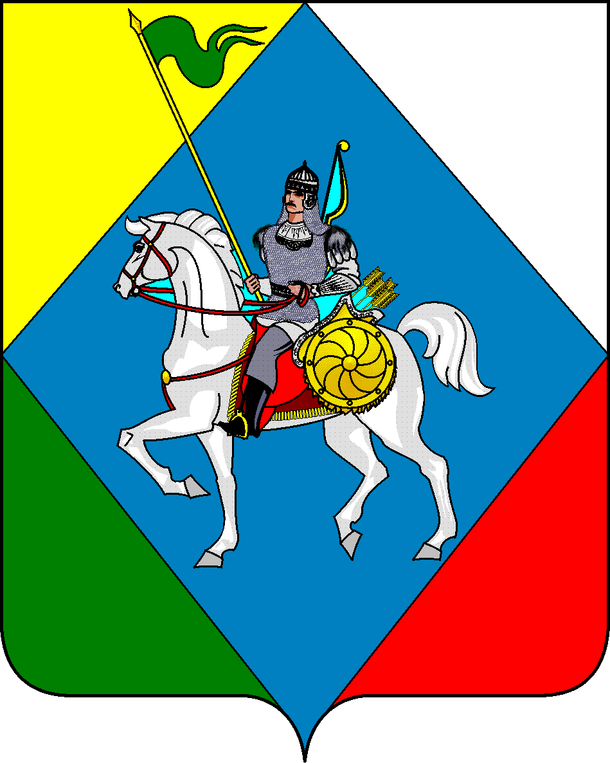 | ТАТАРСТАН РЕСПУБЛИКАСЫ  ӘЛКИ МУНИЦИПАЛЬ РАЙОНЫ  СОВЕТЫ  422870, РТ Базарлы Матак авылы,  С. Крайнов ур., 58
Телефон: (84346) 20-0-26, 21-0-48, факс: (84346) 21-7-57. E-mail: alkay@tatar.ru, сайт: alkeevskiy.tatarstan.ru.
РЕШЕНИЕ КАРАР
с. Базарные Матаки

от 11 октября 2023 года № 197

О внесении изменений и дополнений в Устав муниципального образования «Алькеевский муниципальный район» Республики Татарстан, утвержденный решением Совета Алькеевского муниципального района от 27.09.2018г № 184

В соответствии с Федеральным законом от 06.10.2003 №131-ФЗ «Об общих принципах организации местного самоуправления в Российской Федерации» (с последними изменениями), Законом Республики Татарстан от 28.07.2004 №45-ЗРТ «О местном самоуправлении в Республике Татарстан», изучив правотворческую инициативу прокуратуры Алькеевского района, на основании ст.85,86 Устава муниципального образования «Алькеевский муниципальный район» Республики Татарстан, Совет Алькеевского муниципального района РЕШИЛ:
1. Внести изменения и дополнения в Устав муниципального образования «Алькеевский муниципальный район» Республики Татарстан (Приложение №1).
2. Настоящее решение вступает в силу в порядке, установленном действующим законодательством.
3. Направить решение «О внесении изменений и дополнений в Устав муниципального образования «Алькеевский муниципальный район» Республики Татарстан на государственную регистрацию в установленном действующим законодательством порядке.
4. Решение «О внесении изменений и дополнений в Устав муниципального образования «Алькеевский муниципальный район» Республики Татарстан, новую редакцию статей Устава муниципального образования «Алькеевский муниципальный район» Республики Татарстан после его государственной регистрации обнародовать на официальном сайте Алькеевского муниципального района (http://alkeevskiy.tatarstan.ru.) и на официальном портале правовой информации Республики Татарстан (pravo.tatarstan.ru).
5. Контроль за исполнением настоящего решения возложить на заместителя председателя Совета Алькеевского муниципального района.

Председатель Совета,
Глава Алькеевского
муниципального района А.Ф. Никошин

Приложение №1
к решению Совета муниципального
образования «Алькеевский муниципальный района» Республики Татарстан
от 11.10.2023 г. № 197

Изменения и дополнения в Устав муниципального образования
«Алькеевский муниципальный район» Республики Татарстан

В статье 6 («Вопросы местного значения муниципального района»):

Пункт 27 части 1 слова "создание, развитие и обеспечение охраны лечебно-оздоровительных местностей и курортов местного значения на территории муниципального района, а также" исключить;

Часть 1 дополнить пунктом 41 следующего содержания:

"41) осуществление выявления объектов накопленного вреда окружающей среде и организация ликвидации такого вреда применительно к территориям, расположенным в границах земельных участков, находящихся в собственности муниципального района.";

В статье 8 («Иные вопросы местного значения района, решаемые органами местного самоуправления района на территориях сельских поселений района»):

Пункт 15 слова "создание, развитие и обеспечение охраны лечебно-оздоровительных местностей и курортов местного значения на территории муниципального района, а также" исключить;

В статье 20.1 («Староста сельского населенного пункта»):

Часть 2 изложить в новой редакции:

«2.Староста сельского населенного пункта назначается из числа граждан Российской Федерации, проживающих на территории данного сельского населенного пункта и обладающих активным избирательным правом, либо граждан Российской Федерации, достигших на день представления сходом граждан 18 лет и имеющих в собственности жилое помещение, расположенное на территории данного сельского населенного пункта.»

В части 3 после слов "муниципальную должность" дополнить словами ", за исключением муниципальной должности депутата представительного органа муниципального образования, осуществляющего свои полномочия на непостоянной основе,»;

Пункт 1 части 4 после слов "муниципальную должность" дополнить словами ", за исключением муниципальной должности депутата представительного органа муниципального образования, осуществляющего свои полномочия на непостоянной основе,»;

В статье 31(«Статус депутата Совета района»):

Часть 11 исключить.

Дополнить частью 13 следующего содержания:

«13. Полномочия депутата представительного органа муниципального образования прекращаются досрочно решением представительного органа муниципального образования в случае отсутствия депутата без уважительных причин на всех заседаниях представительного органа муниципального образования в течение шести месяцев подряд.»

В статьи 69 («Увольнение (освобождение от должности) лиц, муниципальные должности, в связи с утратой доверия»):

Пункт 1 части 1 дополнить словами ", за исключением случаев, установленных федеральными законами";

Пункт 2 части 1 слова "либо представления заведомо недостоверных или неполных сведений" заменить словами ", представления заведомо неполных сведений, за исключением случаев, установленных федеральными законами, либо представления заведомо недостоверных сведений";
Часть 2 дополнить словами ", за исключением случаев, установленных федеральными законами".

